HƯỚNG DẪN CẬP NHẬT THÔNG TIN CORONA
Bước 1: Vào trang Web http://capnhatdulieu.hcm.edu.vn/ và đăng nhập theo Tài khoản và Mật khẩu do nhà trường cung cấp.
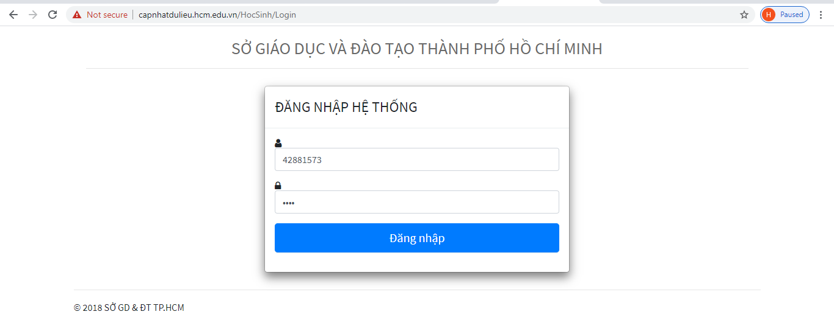
Bước 2: Kiểm tra Thông tin. Sau đó nhấn Tiếp.
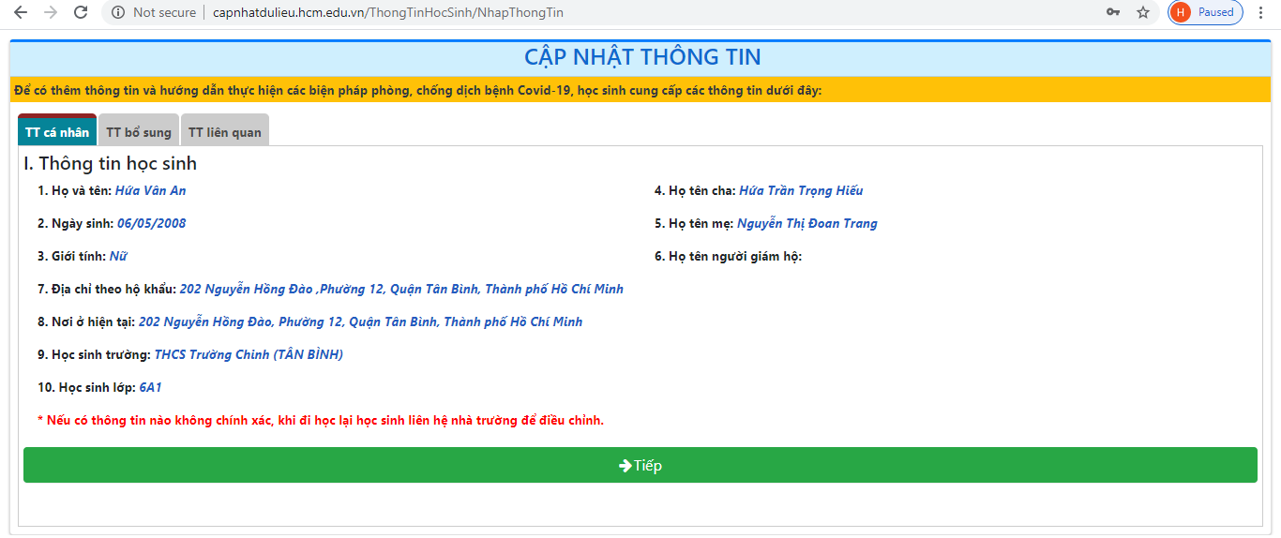
Bước 3: Thực hiện Cập nhật thông tin theo mẫu. Sau đó nhấn Tiếp.
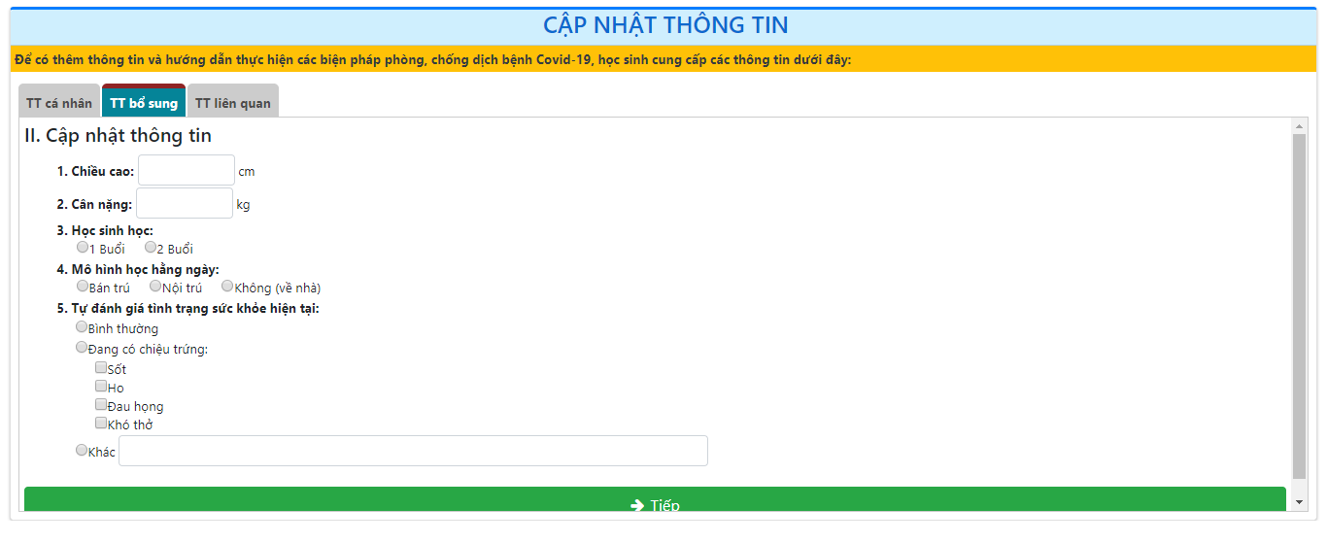
Bước 4: Cập nhật thông tin. Nhấn nút Lưu
